Panel - Admin Django
Y CRUD – Django

Erika Fernanda Pesca Alfonso

Servicio Nacional De Aprendizaje Centro Minero
Análisis y desarrollo de software (ADSO)
Ficha:2993648

Andrés Felipe Sandoval Higuera
Sogamoso, Boyacá

Contenido
INTRODUCCION 3
PANEL – ADMIN DJANGO 4
• Creacion De usuario 4
• SQLite: Tabla Auth User 5
• Pagina Administrador 6
• Importación Base de datos Members 6
• Create- crear 9
Read- leer 10
update- actualizar 11
delete- eliminar 12
CONCLUSIONES 13

INTRODUCCION
En este trabajo se exponen los conocimientos adquiridos durante la clase relacionados con el acceso y uso del panel de administración de Django. Dicho acceso se habilita gracias a la creación previa de un superusuario, junto con los datos necesarios para continuar con el proceso. A partir de este punto, es posible visualizar, crear, editar o eliminar registros de la base de datos directamente desde la interfaz administrativa, considerando también las importaciones y configuraciones requeridas para su correcto funcionamiento.
Este documento describe paso a paso la creación de un superusuario, la verificación de su registro en SQLite, el ingreso al panel de administración de Django y, como aspecto central, la integración y gestión (CRUD) de un modelo de datos personalizado (Member) desde dicha interfaz. Todo esto demuestra cómo el panel de administración facilita una administración más práctica, organizada y eficiente de la base de datos.

PANEL – ADMIN DJANGO

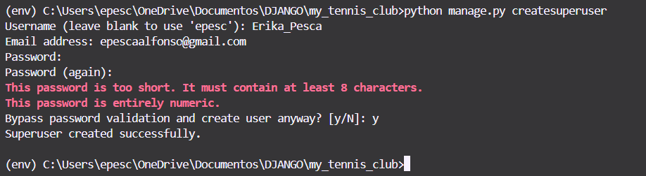
• Creacion De usuario
Creamos un usuario por medio de la consola, el usuario y la contraseña para acceder al menú de administrador utilizando el comando python manage.py createsuperuser. Al ejecutarlo, el sistema solicitará ingresar un nombre de usuario, un correo electrónico y una contraseña, los cuales quedarán almacenados en la base de datos.
La contraseña debe cumplir ciertos requisitos de seguridad; sin embargo, si no los cumple y el usuario desea mantenerla tal cual, puede confirmarlo respondiendo “y” cuando el sistema lo pregunte.
Los datos registrados para el superusuario son:
- Username: ADSO
- Password: ADSO

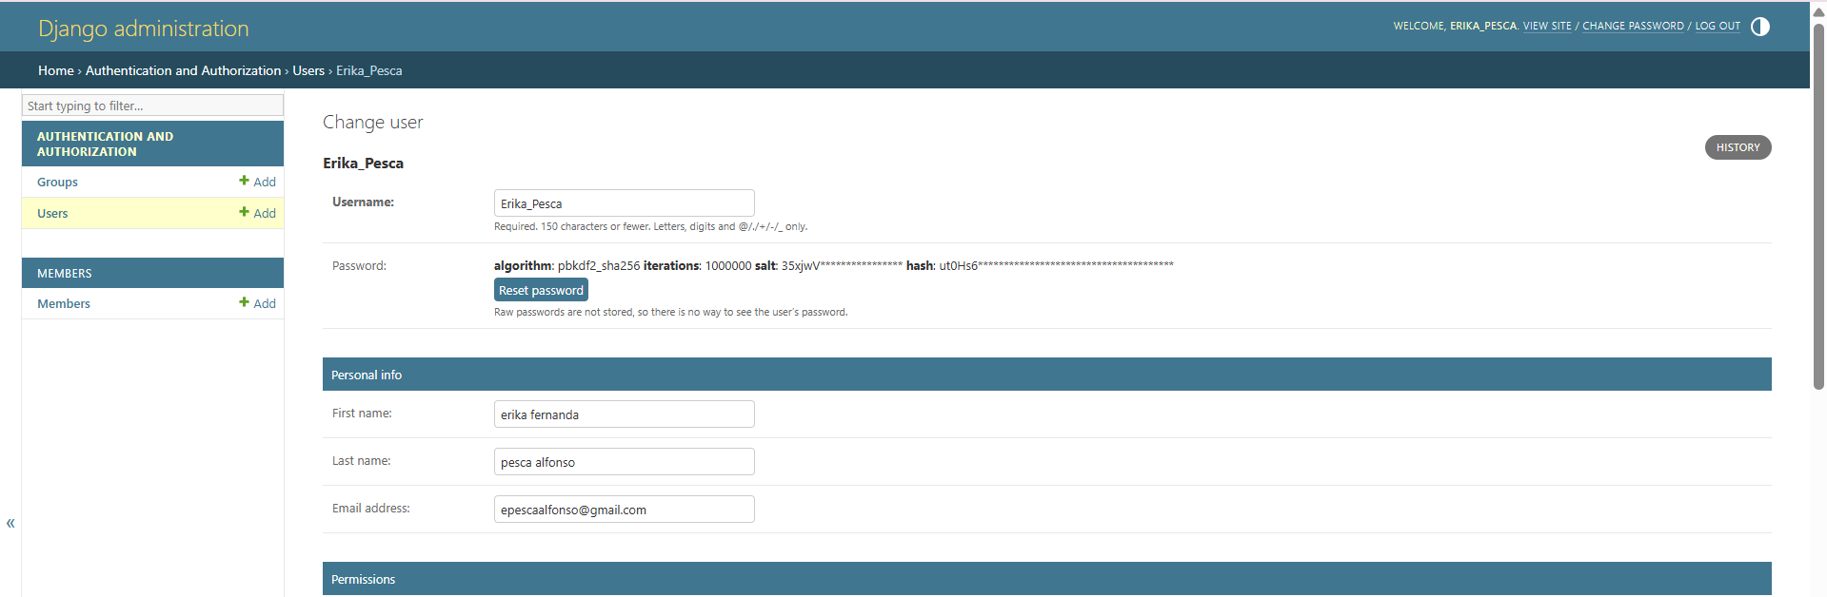
• SQLite: Tabla Auth User

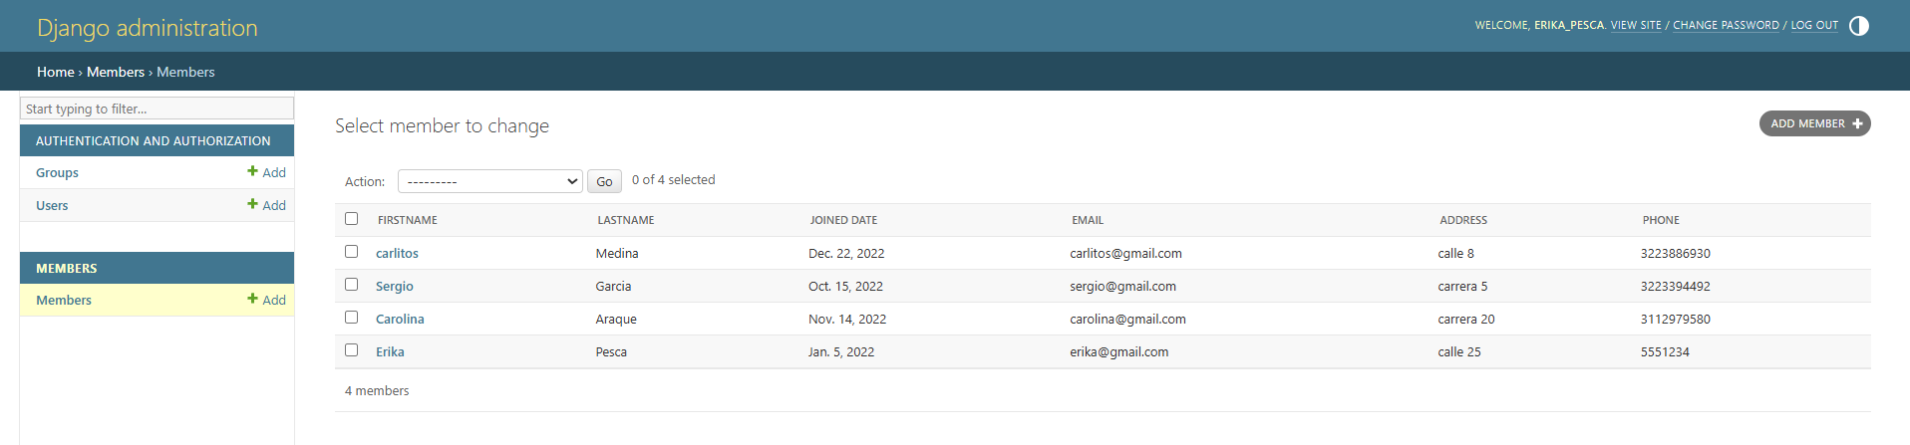
• Pagina Administrador
Al entrar a la página, podremos ver que nos muestra que podemos hacer en la página, con opciones como Groups y users.

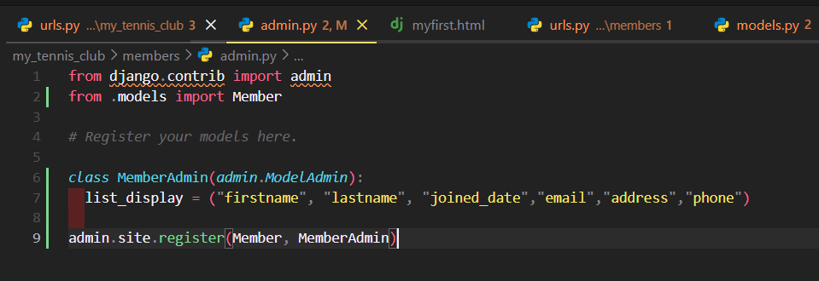
• Importación Base de datos Members

En el archivo de admin.py vamos a importar la base de datos para pode verla en la pagina de administrador, para esto primero importamos la base de datos con el comando from .models import Member y después ponemos el comando admin.site.register(Member) para terminar con la importación.
crear funcion
formatear los datos y mandarlo al panel administrativo
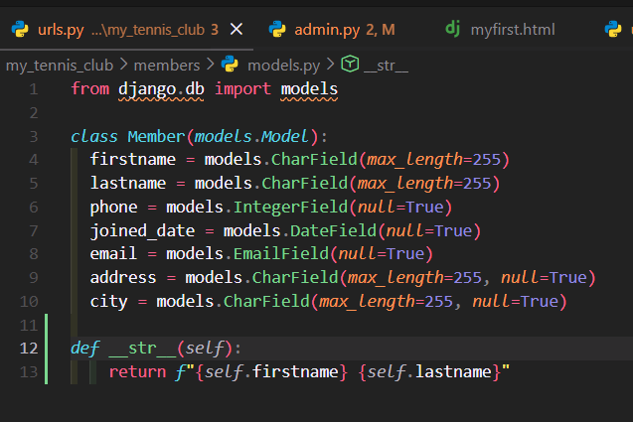

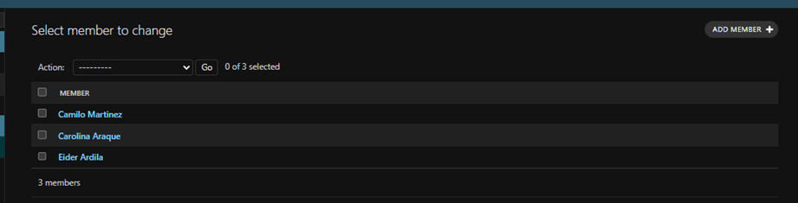
Para crear a un nuevo miembro en la base de datos, simplemente le damo a la parte que dice add, después nos mostrara la interfaz para agregar un nuevo dato, al guardarlo, podemos ver que quedo en la base de datos.
• Read

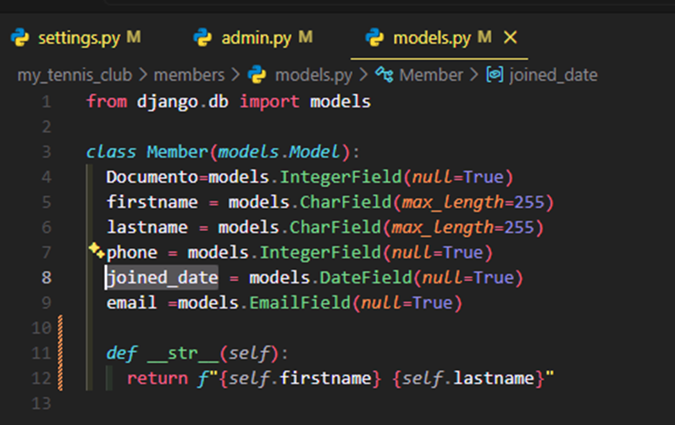

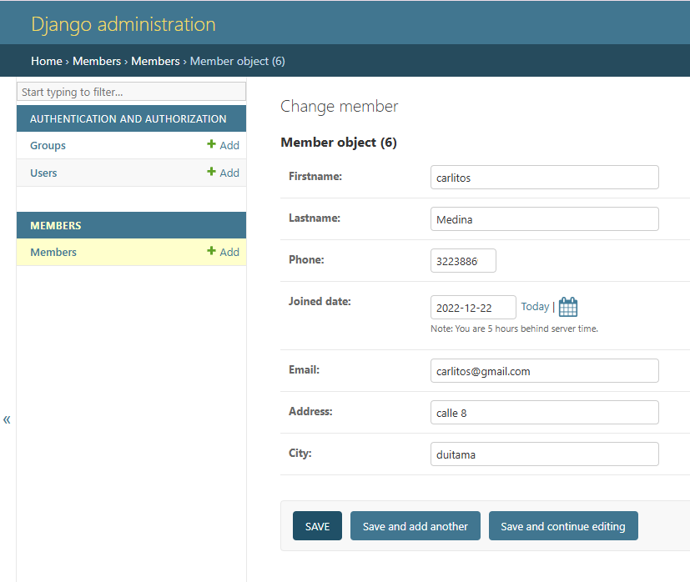

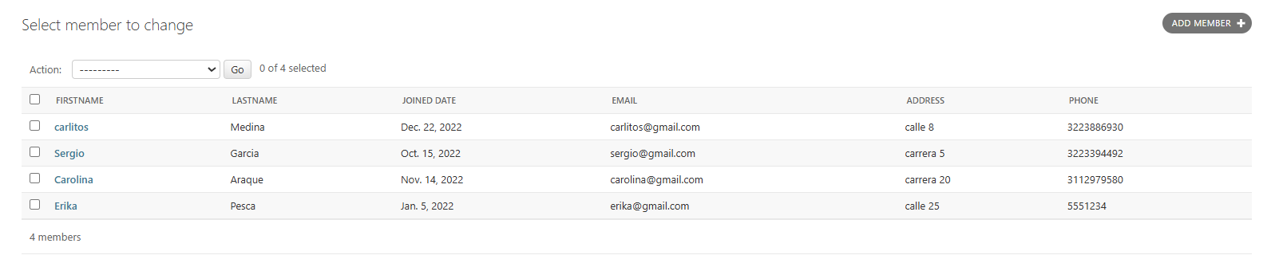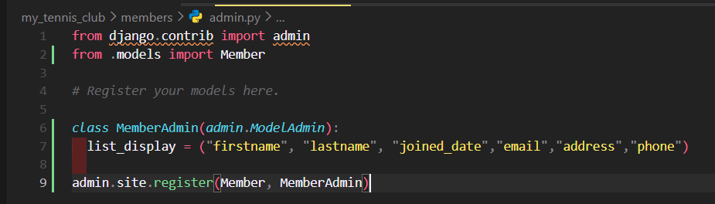

Para que en la vista de los miembros se vean los nombre en la parte de models.py agregamos una función la cual nos va a mostrar el nombre y apellido de la persona en la base de datos.

También hay otra forma para mostrar mas datos y no solo nombre y apellido además de que las columnas están organizadas diferente, en el archivo de admin.py agregamos una clase la cual nos permitirá visualizarlo en la pagina web mas ordenado.

• Create- crear
1. crear un nuevo miembro en la base de datos
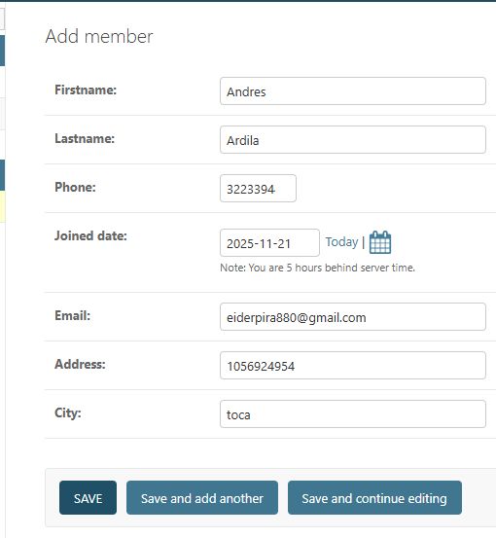

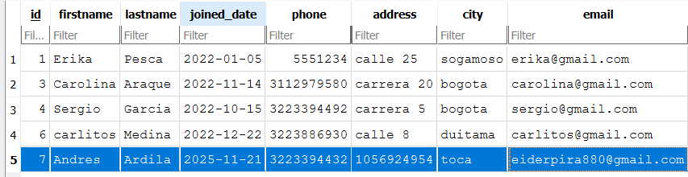
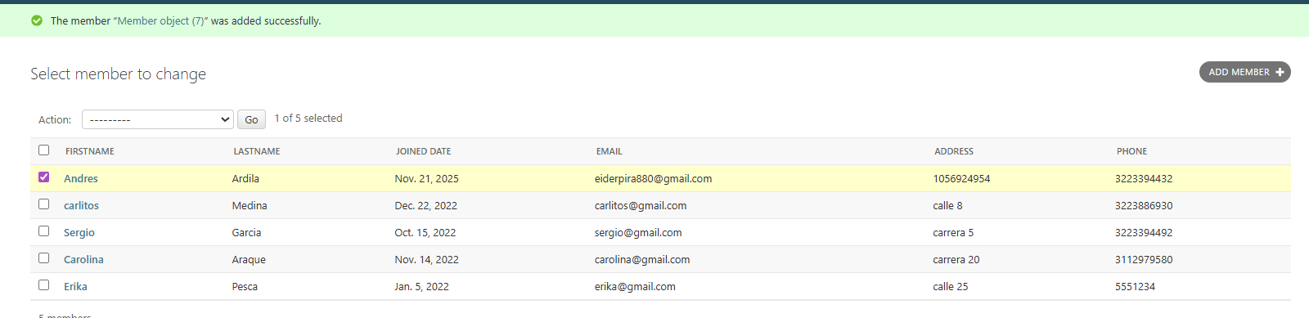

Read- leer
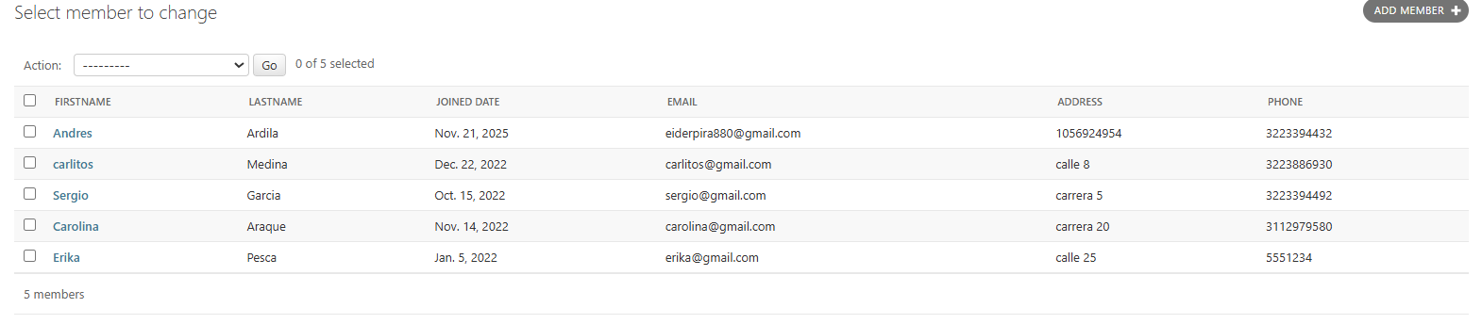

update- actualizar
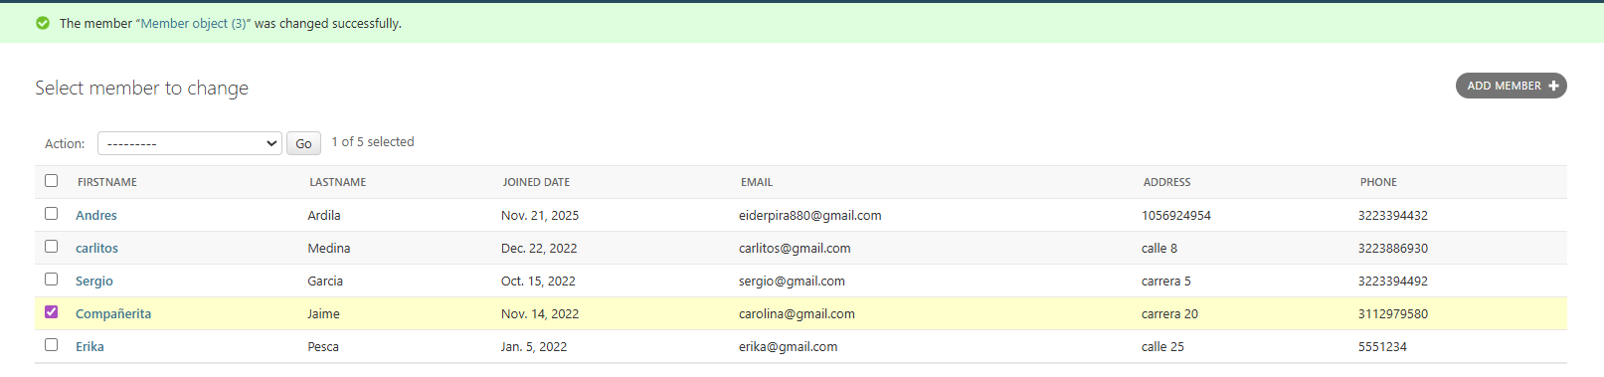
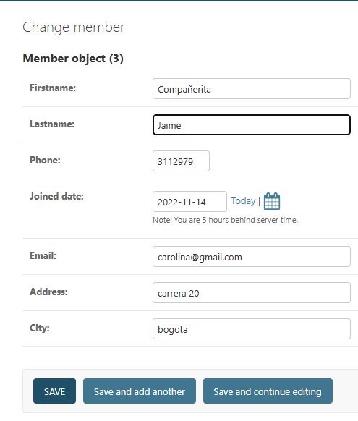
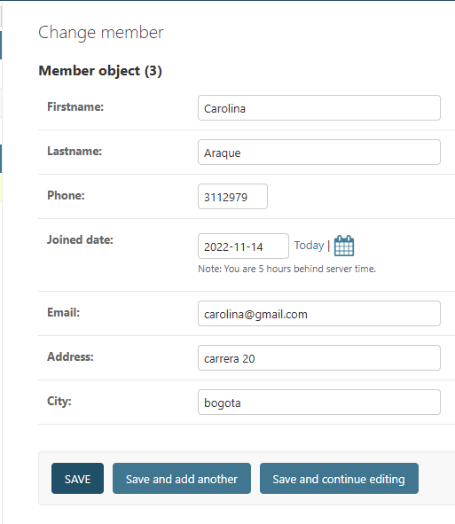

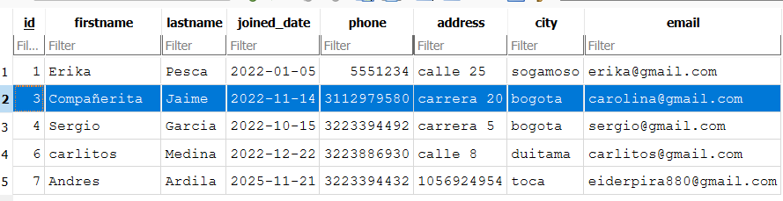

delete- eliminar
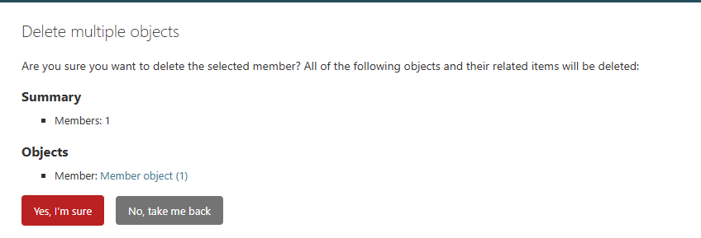
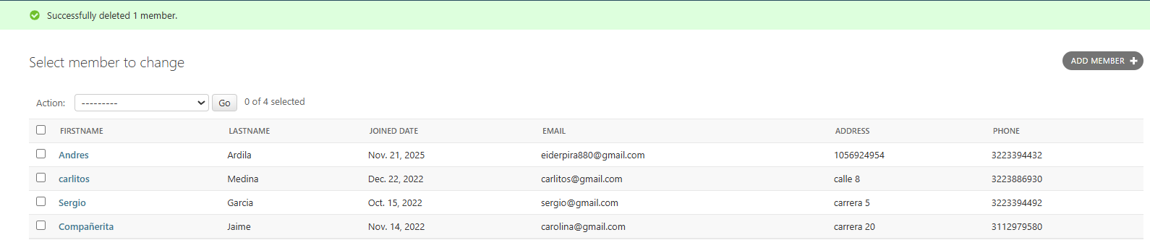

Para Eliminar los datos en la base de datos simplemente los seleccionamos y le damos a la opción de eliminar los registros que deseemos y confirmamos estar seguros de eliminarlos, sin embargo, si se desea eliminar solo un registro en, al darle clic en algún dato en la parte inferior aparecerá un botón que dice Delete con este se puede eliminar ese dato si se desea.

CONCLUSIONES
• Administración Eficiente de Datos con Django Admin:
Este trabajo evidencia cómo el panel de administración de Django proporciona una interfaz clara, flexible y funcional para realizar operaciones de creación, edición y eliminación de registros (CRUD). Gracias a esto, la gestión de datos se vuelve más accesible y no requiere ejecutar comandos complejos.
• Seguridad y Gestión de Usuarios Incorporada:
El proceso de creación del superusuario mediante el comando python manage.py createsuperuser, junto con la verificación de sus datos en la tabla auth_user de SQLite, demuestra las medidas de seguridad incluidas en Django para el manejo de credenciales y el control de accesos desde el propio panel administrativo.
• Personalización y Ampliación del Panel Administrativo:
La importación y el registro del modelo Member en admin.py reflejan la facilidad con la que el panel de administración puede adaptarse para gestionar modelos personalizados. Esto permite una administración visual, ordenada y totalmente configurable para cualquier estructura de datos.

